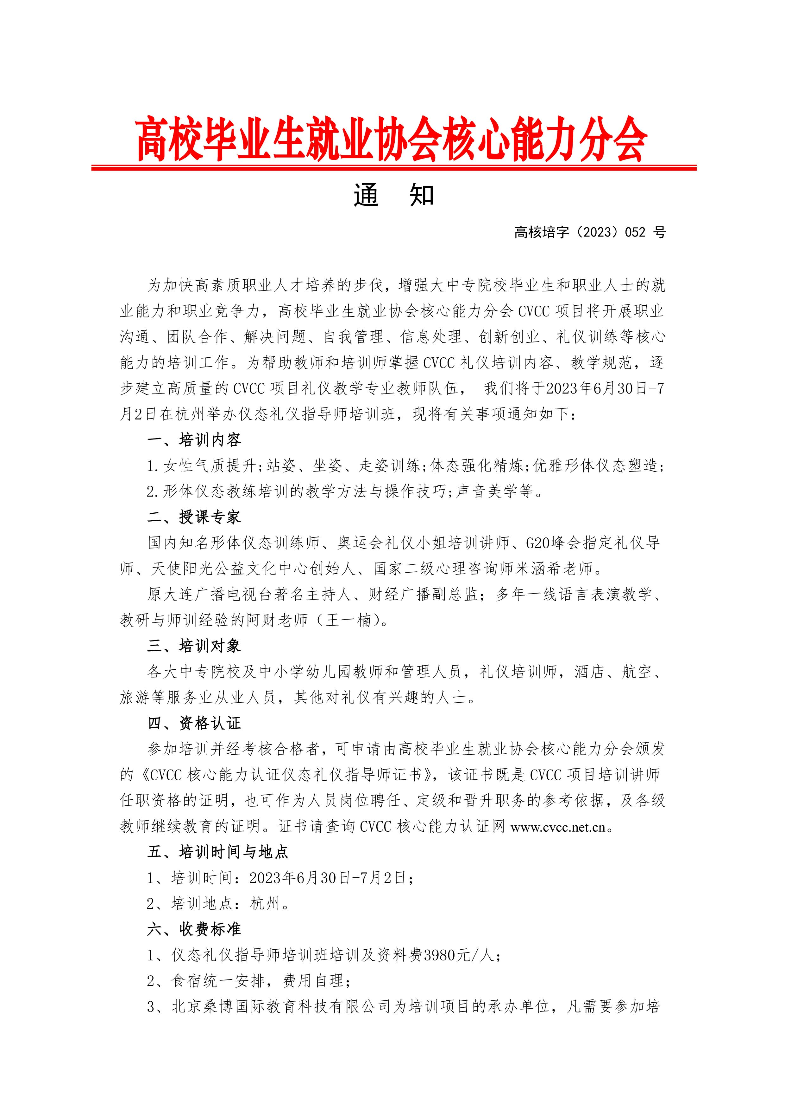
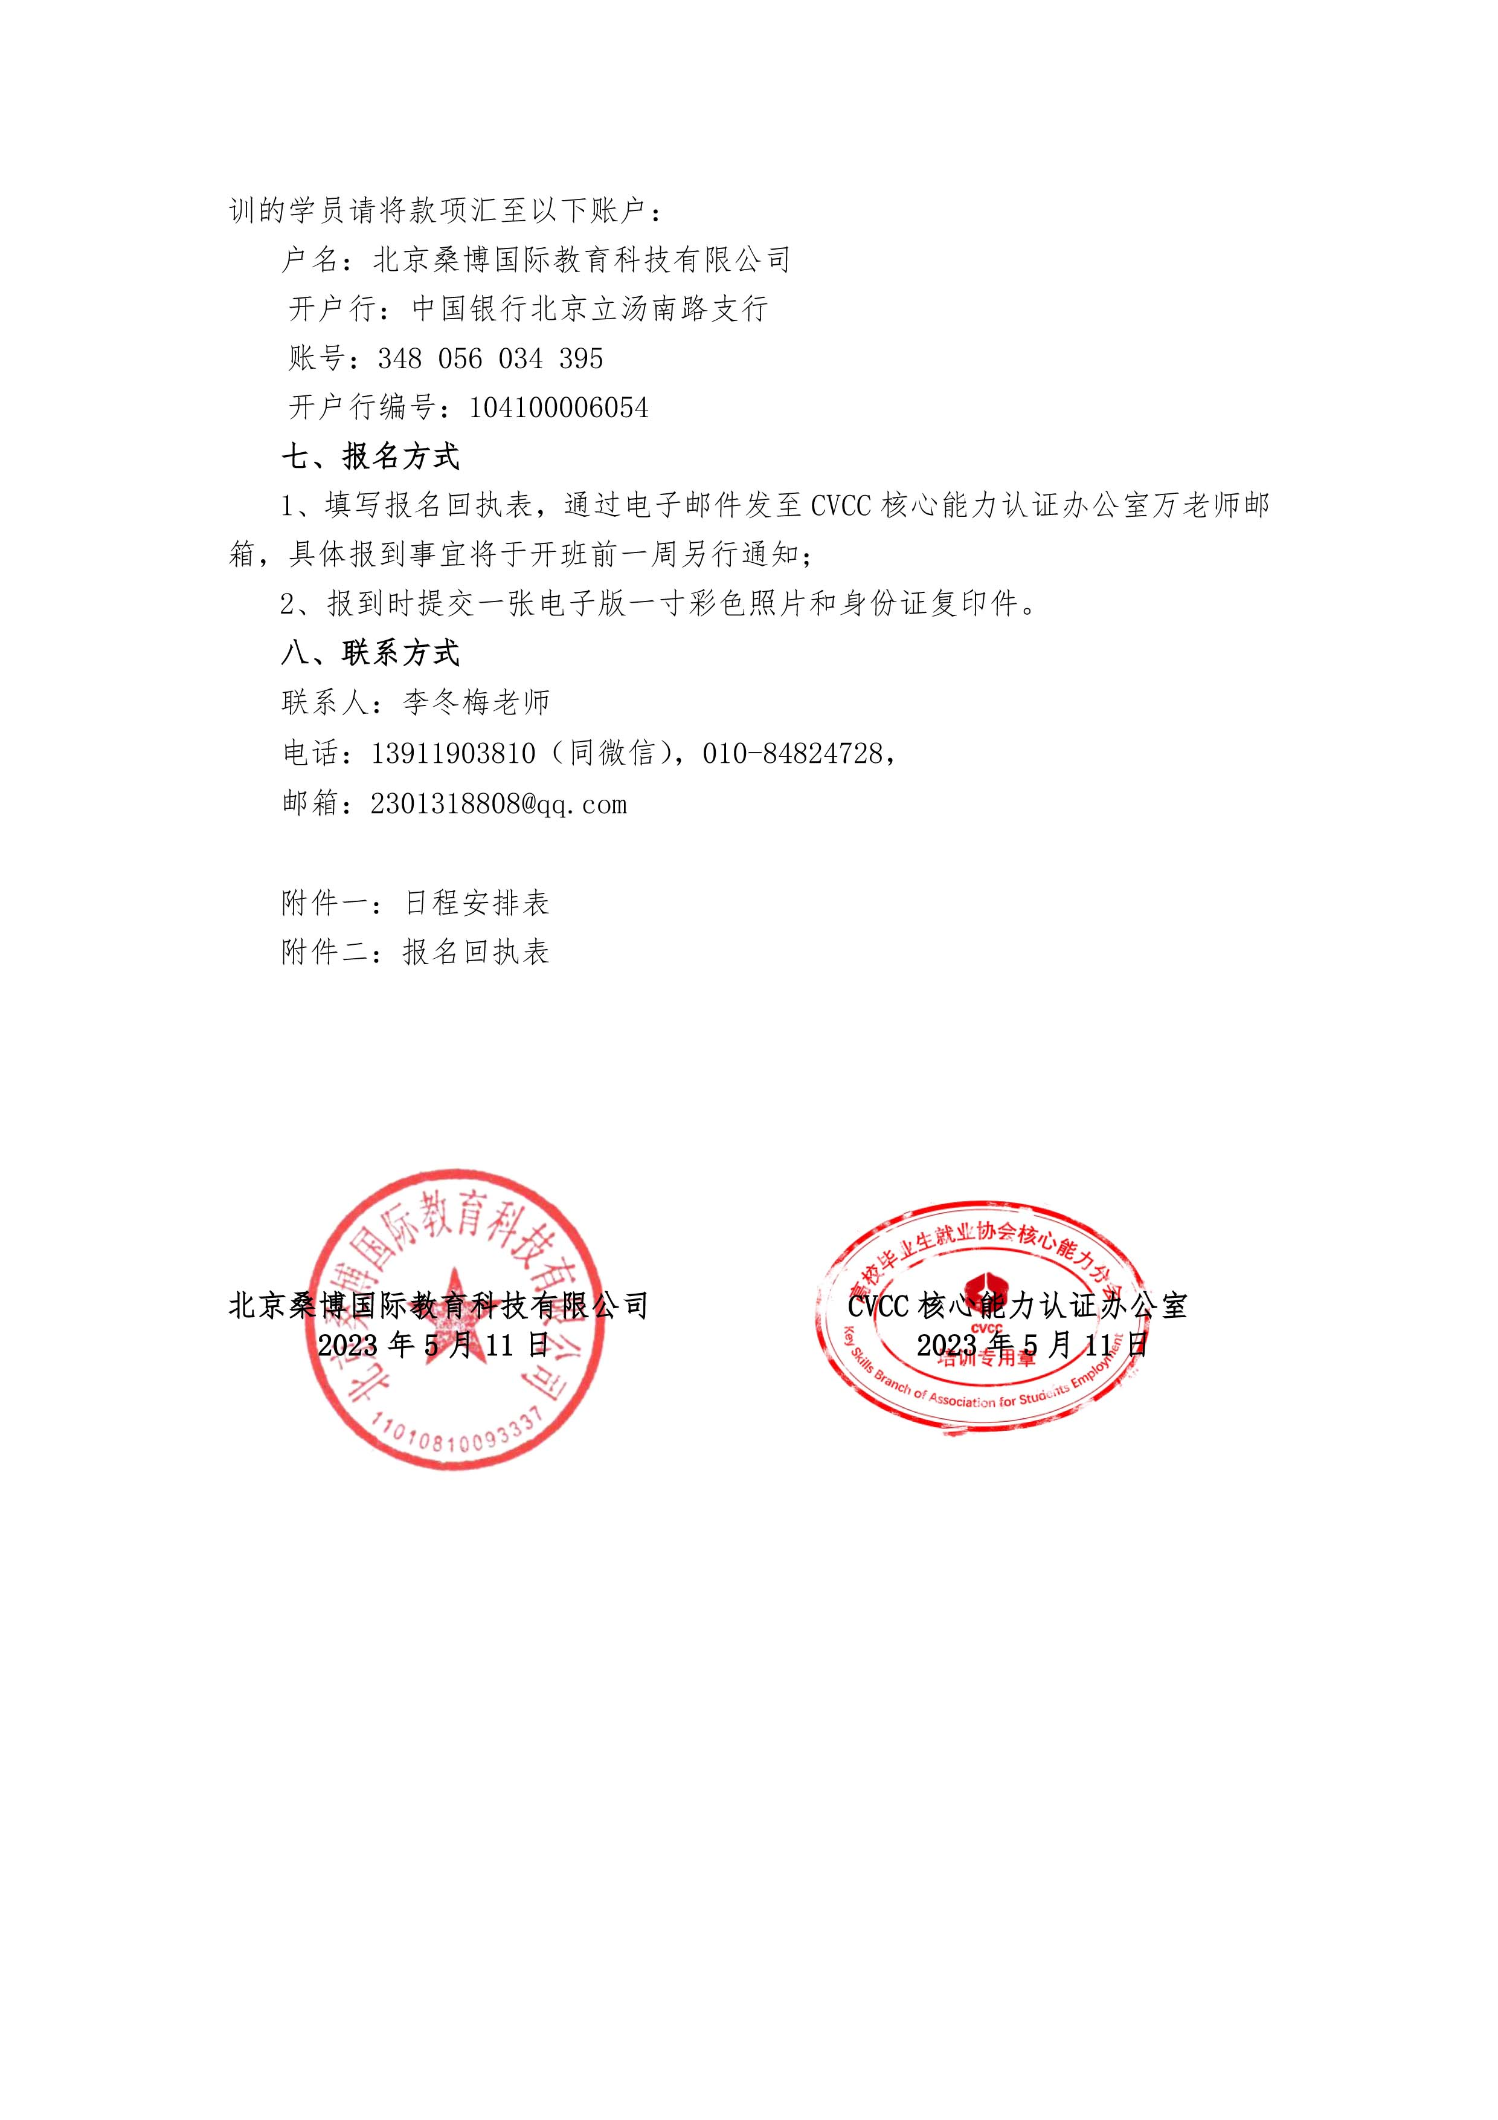
附件一、CVCC核心能力仪态礼仪指导师（杭州）课程安排

时间：6月30日 上午 9:00-12:00，下午 14:00-17:00
主讲老师：米涵希老师 主题：优雅仪态与我们的关系
课程  内容 | - 课前诊断检查：  心态、形态、身段、仪态、形象、礼仪  （六个方面进行诊断）  二、纠正含胸、驼背、高低肩等仪态的正确方法  1、含胸、驼背、颈部、前伸不正，走路不平衡、斜肩  2、不良仪态对身体健康的影响；  3、不良仪态对女性气质的影响；  4、不良仪态对职业的影响。 | 三、优雅仪态与魅力女性的关系  四、魅力女性的眼神（灵动眼神如何打造）  五、让面部表情更深动的练习；  六、提升女性气质的关键部位  七、如何运用手部肢体语言提升女性的魅力 （背包和手提包的手部线条）  八、生活中的优雅姿态、礼仪呈现  九、如何制定针对学生的仪态训练方法
时间：7月1日 上午 9:00-12:00，下午 14:00-17:00
主讲老师：米涵希老师 主题：修长挺拔，优雅高贵--仪态训练方法
课程  内容 | 一、修长挺拔的站姿  1、站姿的基本方法；  2、如何练出修长挺拔的站姿——九点练习  3、站姿的平衡训练 4、站姿的四拍后背拉伸练习。  5、不同场合的站姿要求。  二、如何走出风度和气质——步态篇  1、轻盈步态的关键 2、定点转身的两种姿态  3、走路时手如何让女性看上去更优美  4、走姿需要注意的礼貌用语和肢体语言（侧身让步基本方法） | 三、优雅高贵的坐姿  1、坐姿的几种形态；  2、坐下那一刻，让你有与众不同的感觉  3、女性社交的几种坐姿  4、平时让腿显得修长迷人的坐姿秘诀  5、保持良好坐姿的训练  6、怎样的坐姿让你更容易赢得好感  7、端庄坐姿训练——伏案书写坐姿  8、社交场合坐姿的基本要求。
时间：7月2日 上午 9:00-12:00，下午 13:30-16:30
主讲老师：米涵希老师 主题：体态强化精炼方法、雅姿美态、形象妆容篇
主讲：阿财老师（王一楠） 主题：声音美学
课程  内容 | - 优雅仪态训练  - 高贵体态之——颈部训练  2、气质体态之——肩部训练  3、优美体态之——背部训练  4、曲线体态之——腰部训练  5、线条体态之——臀部训练  6、轻盈体态之——腿部训练  7、微笑训练，八字微笑操 8、眼神训练  9、眼神的部位（三种） 10、眼神的角度  11、眼神的方式 12、基本社交礼节（七种） | 二、声音美学  1、如何让声音更有魅力  2、“字正腔圆”的秘密  3、声音弱怎么破  4、“绘声绘色”抓住别人的耳朵  5、考核-诗朗诵  6、课程小结、互动

附件二：CVCC仪态礼仪指导师培训班报名回执表
名称 |  |  |  |  |  |  | 住宿标准（拼房/单住）
序号 |  | 姓名 | 性别 | 职务 | 手机号码 | 电子邮箱 | 标间（2人） |  | 单间（1人）
报名回执信息 | 1
报名回执信息 | 2
报名回执信息 | 3
报名回执信息 | 4
报名回执信息 | 5
报名回执信息 | 6
培训单位信息 |  | 户名 | 北京桑博国际教育科技有限公司 |  | 缴费方式 | □手机支付  □对公转款
 |  | 开户行 | 中国银行北京立汤南路支行 |  | 缴费方式
 |  | 账号 | 348 056 034 395 |  | 缴费方式
 |  | 开户行编号 | 104100006054 |  | 缴费方式
其他 |  | 发票  明细 | 项目 | 培训费
 |  | 发票  明细 | 发票抬头
 |  | 发票  明细 | 发票税号
 |  | 发票  明细 | 到达日期

附件三：
高校毕业生就业协会核心能力分会
CVCC核心能力仪态礼仪指导师证书申请表
姓名 |  | 性别 |  |  | 出生年月 |  |  | 电子  彩色照片一张  （一寸）
职业 |  | 职称 |  |  | 民族 |  |  | 电子  彩色照片一张  （一寸）
工作单位 |  |  |  |  |  |  |  | 电子  彩色照片一张  （一寸）
通讯地址 |  |  |  |  |  |  |  | 电子  彩色照片一张  （一寸）
电子邮箱 |  |  |  |  | QQ
身份证号码 |  |  |  |  | 邮政编码
手机 |  |  |  | 座机
培训时间 |  |  |  | 证书申请模块 |  |  | 礼仪指导师证书
经 历
CVCC办公室  意见 | 年 月 日

说明：1、表中每一项应填写工整、准确。
2、此表复印有效。
3、此申请表是办理证书所需要的材料之一。并请准备齐全材料后一起发至邮箱：2301318808@qq.com【办理证书所需要材料有：证书申请表、1寸电子版证件照片、反正面电子版身份证（可拍照）】.
联系李冬梅老师：13911903810（同微信）； QQ：2301318808@qq.com

